SUIVI ANNUEL DES SECTIONS D’EXCELLENCE SPORTIVE

Renvoyer à : brice.benard@ac-orleans-tours.fr

Date de retour : Vendredi 3 juin 2022

SOMMAIRE
CADRE DE MISE EN OEUVRE 2
Textes de référence et ressources 2
Cadre institutionnel 2
I. L’ÉTABLISSEMENT 3
Avis motivé du partenaire sportif 0
Avis motivé du chef d’établissement 0
Avis de l’Inspection 0

CADRE DE MISE EN OEUVRE

Textes de référence et ressources

- Note de présentation
- Circulaire n° 2020- du 10-4-2020. BO 18 30/04/2020
- Article D231-1-5 du code du sport

- https://pedagogie.ac-orleans-tours.fr/eps/actions_et_dispositifs_sportifs/dispositifs_sportifs/

Cadre institutionnel

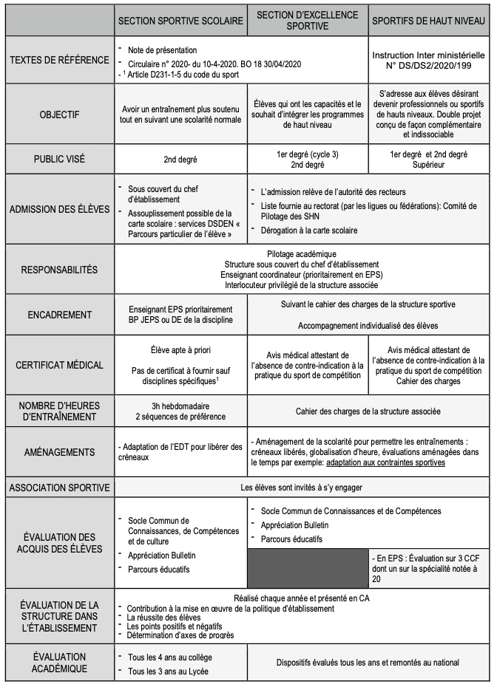

I. L’ÉTABLISSEMENT

RNE | Mail | Directeur/Directrice

CONTRIBUTION DE LA SES À LA MISE EN ŒUVRE DE LA POLITIQUE DE L’ÉTABLISSEMENT
(S’appuyer sur les objectifs du projet d’établissement et utiliser des indicateurs qualitatifs et quantitatifs)

.
CONTRIBUTION DE LA SES À L’ACCOMPAGNEMENT DE L’ÉLÈVE DANS SON ACCÈS AU HAUT NIVEAU

CONSTRUCTION AU PARCOURS DE FORMATION DES ÉLÈVES

INTÉGRATION DE LA SES AU PROJET PÉDAGOGIQUE EPS
(S’appuyer sur des indicateurs qualitatifs et quantitatifs)

BILAN DE FONCTIONNEMENT DE LA SES

COORDINATEUR(S) DES STRUCTURES SPORTIVES :

NOM | PRÉNOM | MAIL PROFESSIONNEL | COMMENTAIRE

ORGANISATION DES STRUCTURES (copier le tableau en fonction du nombre de structures) :

SPORT
DATE D’OUVERTURE | ENCADRANT | DIPLÔME DE L’ENCADRANT | PARTENAIRE SPORTIF | DATE DE LA DERNIÈRE CONVENTION
ORGANISATION DES ENTRAÎNEMENTS : DÉTAILLER

ORGANISATION DES EFFECTIFS

 | EFFECTIF N-1 |  | EFFECTIF N |  | EFFECTIF PRÉVISIONNEL N+1
 | GARÇONS | FILLES | GARÇONS | FILLES | GARÇONS | FILLES
6e/2nde
5e/1ère
4e/Tle
3e
COMMENTAIRES

Avis motivé du partenaire sportif
Compléter, dater, signer

Avis motivé du chef d’établissement
Compléter, dater, signer

Souhait de l’établissement d’échanger (visio ou réunion) avec l’inspection pédagogique régionale EPS : OUI NON

Avis de l’Inspection
(Réservé)

